Министерство образования и науки Российской Федерации Федеральное агентство по образованию Федеральное государственное бюджетное образовательное учреждение высшего образования «Вятский государственный университет»

Факультет автоматики и вычислительной техники

Кафедра электронных вычислительных машин

Лабораторная работа №1

по курсу «Высокопроизводительные вычислительные комплексы»

Вариант 12

Выполнил студент группы ИВТ-41______________/Птахова А.М/

Проверил доцент кафедры ЭВМ ______________/Мельцов В.Ю./

Киров 2023

1. Задание на лабораторную работу

Список заданий на лабораторную работу:

• в соответствии с номером задания выбрать из таблицы численные значения параметровI, f и h (количество процессоров, блоков памяти и устройств ввода-вывода соответственно), характеризующих задачу, и вероятности безотказной работы P1 процессора, Р2 блока памяти и P3 устройства ввода-вывода.

• составить модели:

1) вычислительной системы без резервных блоков;

2) дуплексной вычислительной системы;

3) триплексной вычислительной системы;

4) двухпроцессорной вычислительной системы с одним резервным блоком памяти и одним резервным устройством ввода-вывода;

5) двухпроцессорной вычислительной системы с двумя резервными блоками памяти и двумя резервными устройствами ввода-вывода;

6) двухпроцессорной вычислительной системы с f резервными блоками памяти и с h резервными устройствами ввода-вывода (состав аппаратуры совпадает с составом дуплексной вычислительной системы, но отличается организацией).

• выполнить вручную расчёт коэффициентов готовности с точностью в 2 значащие цифры для однопроцессорной, дуплексной, триплексной и первого варианта двухпроцессорной вычислительной системы.

• выполнить сравнительный анализ готовности вычислительных систем с различной организацией.

1. Выполнение лабораторной работы

2.1 ВС без резервных блоков

Схема модели ВС без резервных блоков представлена на рисунке 1.

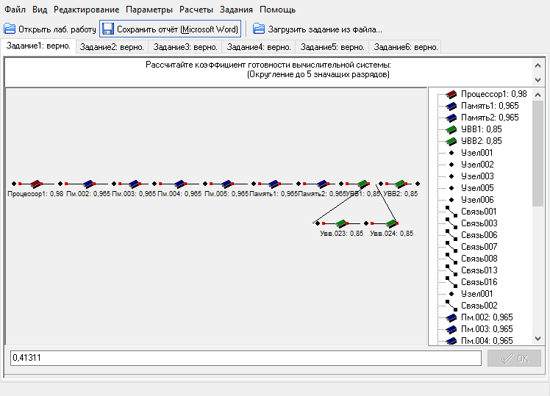

Рисунок 1 – Однопроцессорная ВС

Расчеты:

$G_{пр}=P_{пр}=0.98$

$К_{эфпр}= \frac{G_{пр}}{1}=0.98$

$G_{пм}={P_{пм}}^{6}= {0.965}^{6}=0.8075$

$К_{эфпм}= \frac{G_{пм}}{6}= \frac{0.8075}{6}=0.1346$

$G_{увв}={P_{увв}}^{4}=0.5220$

$К_{эфувв}= \frac{G_{увв}}{4}= \frac{0.5220}{4}=0.1305$

$G_{вс}=G_{пр}*G_{пм}*G_{увв}=0.98*0.8075*0.5220=0.41311$

$K_{эфвс}=K_{эфпр}*K_{эфпм}*K_{эфувв}=$

$=0.98*0.13458995*0.1305015=0.0172$

2.2 Дуплексная ВС

Схема дуплексной ВС представлена на рисунке 2.

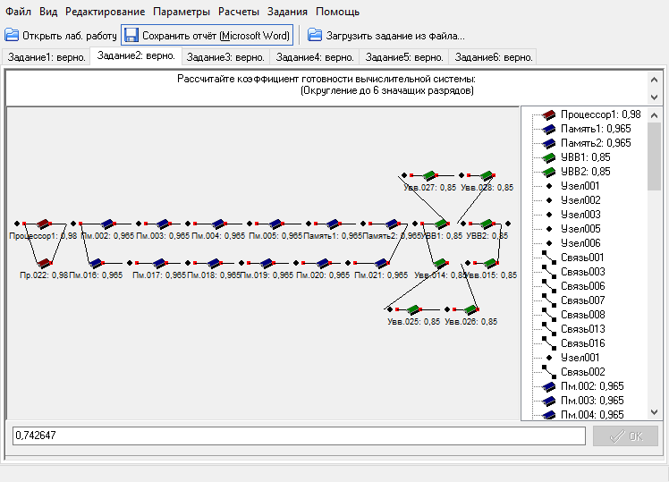

Рисунок 2 – Схема дуплексной ВС

Расчеты:

$$G_{пр}=1-{\left(1-P_{пр}\right)}^{2}=1-{\left(1-0.98\right)}^{2}=1-0.0004=0.9996$$

$$К_{эфпр}= \frac{G_{пр}}{2}=\frac{0.9996}{2}=0.4998$$

$$G_{пм}=1-{\left(1-{P_{пм}}^{6}\right)}^{2}=1- {\left(1-{0.965}^{6}\right)}^{2}=1- {\left(1-0.8075\right)}^{2}=1-0.0371=0.9629$$

$$К_{эфпм}= \frac{G_{пм}}{12}= \frac{0.9629}{12}=0.0802$$

$$G_{увв}=1-{\left(1-{P_{увв}}^{4}\right)}^{2}=1-{\left(1-{0.85}^{4}\right)}^{2}=1-{\left(1-0.5220\right)}^{2}=1-0.2285=0.7715$$

$$К_{эфувв}= \frac{G_{увв}}{8}=\frac{0.7715}{8}=0.0964$$

$$G_{вс}=G_{пр}*G_{пм}*G_{увв}=0.9996*0.9629*0.7715=0.7426$$

$$K_{эфвс}=K_{эфпр}*K_{эфпм}*K_{эфувв}=0.4998*0.0802*0.0964=0.0039$$

2.3 Триплексная ВС

Схема триплексной ВС представлена на рисунке 3.

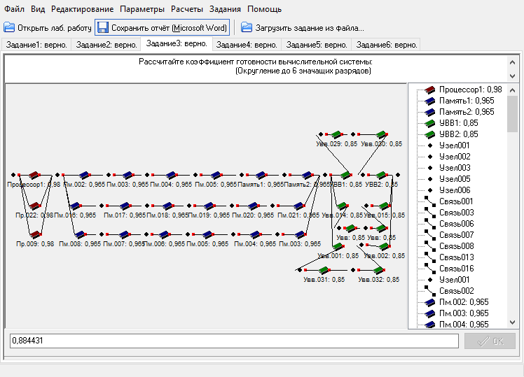  
Рисунок 3 – Триплексная ВС

Расчеты:

$G_{пр}=1-{\left(1-P_{пр}\right)}^{3}=1-{\left(1-0.98\right)}^{3}=1-0.000008= 0.999992$

$$К_{эфпр}= \frac{G_{пр}}{3}= \frac{0.999992}{3}=0.3333$$

$$G_{пм}=1-{\left(1-{P_{пм}}^{6}\right)}^{3}=1-{\left(1-0.8075\right)}^{3}=1-0.0071=0.9929$$

$$К_{эфпм}= \frac{G_{пм}}{18}= \frac{0.9929}{18}=0.0552$$

$$G_{увв}=1-{\left(1-{P_{увв}}^{4}\right)}^{3}=1-{\left(1-0.5220\right)}^{3}=0.8908$$

$$К_{эфувв}= \frac{G_{увв}}{12}=\frac{0.8908}{12}=0.0742$$

$$G_{вс}=G_{пр}*G_{пм}*G_{увв}=0.9999*0.9929*0.8908=0.8844$$

$$K_{эфвс}=K_{эфпр}*K_{эфпм}*K_{эфувв}=0.3333*0.0552*0.0742=0.0014$$

2.4 2х процессорная ВС с резервным блоком памяти и устройством ввода - вывода

Схема 2х-процессорной ВС с резервным блоком памяти и устройством ввода-вывода представлена на рисунке 4.

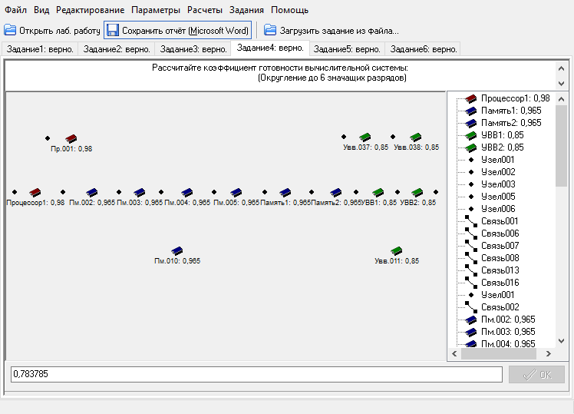

Рисунок 4 – ВС с резервным блоком памяти и устройством ввода-вывода

Расчеты:

$$P_{m.n}=C_{n}^{m}*p^{m}*q^{n-m}$$

$$C_{n}^{m}=\frac{n!}{m!\left(n-m\right)!}$$

$$G_{пр}={P_{пр}}^{2}={0.98}^{2}=0.9604$$

$$К_{эфпр}= \frac{G_{пр}}{2}=\frac{0.9604}{2}=0.4802$$

$$G_{пм}=P_{6,7}+{P_{пм}}^{7}=С_{7}^{6}*{0.965}^{6}*{\left(1-0.965\right)}^{1}+{0.965}^{7}=0.9771$$

$$К_{эфпм}= \frac{G_{пм}}{7}=\frac{0.9771}{7}=0.1396$$

$$G_{увв}=P_{4,5}+{P_{увв}}^{5}=С_{5}^{4}*{0.85}^{4}*{\left(1-0.85\right)}^{1}+{0.85}^{5}=0.8352$$

$$К_{эфувв}= \frac{G_{увв}}{5}=\frac{0.8352}{5}=0.1670$$

$$G_{вс}=G_{пр}*G_{пм}*G_{увв}=0.960400*0.977123 *0.835210=0.783785$$

$$K_{эфвс}=K_{эфпр}*K_{эфпм}*K_{эфувв}=0.4802 *0.1396*0.1670 =0.01120$$

2.5 2х-процессорная ВС с 2-мя резервными блоками памяти и устройствами ввода-вывода

Схема 2х-процессорной ВС с 2-мя резервным блоком памяти и устройствами ввода-вывода представлена на рисунке 5.

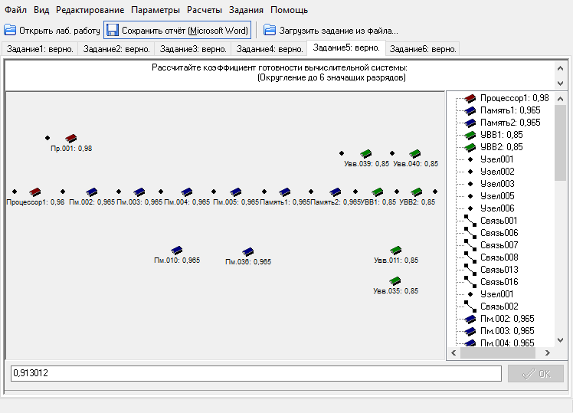

Рисунок 5 – ВС с 2мя резервными блоками памяти и устройствами ввода-вывода

Расчеты:

$$P_{m.n}=C_{n}^{m}*p^{m}*q^{n-m}$$

$$C_{n}^{m}=\frac{n!}{m!\left(n-m\right)!}$$

$$G_{пр}={P_{пр}}^{2}=0.9604$$

$$К_{эфпр}= \frac{G_{пр}}{2}=0.4802$$

$$G_{пм}=P_{6,8}+ P_{7,8}+{P_{пм}}^{8}=0.9979$$

$$К_{эфпм}= \frac{G_{пм}}{8}=0.1247$$

$$G_{увв}=P_{4,6}+ P_{5,6}+{P_{увв}}^{6}=0.9527$$

$$К_{эфувв}= \frac{G_{увв}}{6}=0.1588$$

$$G_{вс}=G_{пр}*G_{пм}*G_{увв}=0.9604*0.9979*0.9527=0.9130$$

$$K_{эфвс}=K_{эфпр}*K_{эфпм}*K_{эфувв}=0.4802*0.1247*0.1588=0.0095$$

2.6 2х процессорная ВС с 6ю резервными блоками памяти и 4я устройствами ввода-вывода.

Схема 2х-процессорной ВС с 6-ю резервным блоком памяти и 4-я устройствами ввода-вывода представлена на рисунке 6.

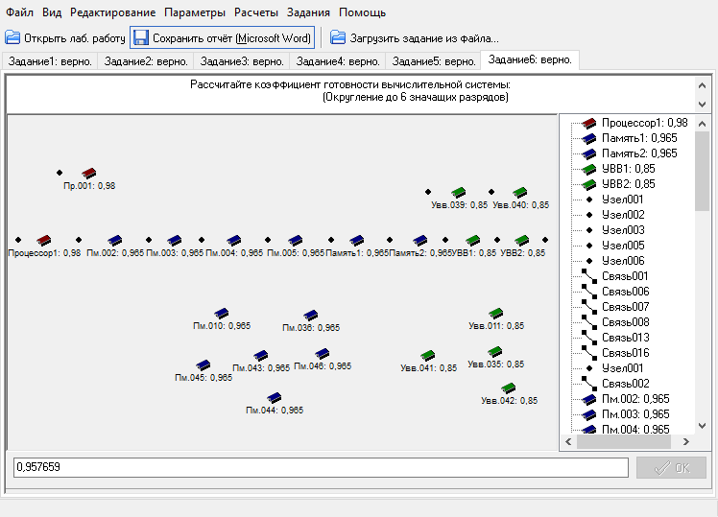

Рисунок 6 – ВС с 6 резервными блоками памяти и 4 устройствами ввода-вывода

Расчеты:

$P_{m.n}=C_{n}^{m}*p^{m}*q^{n-m}$

$C_{n}^{m}=\frac{n!}{m!\left(n-m\right)!}$

$G_{пр}={P_{пр}}^{2}=0.9604$

$К_{эфпр}= \frac{G_{пр}}{2}=0.4802$

$G_{пм}=1- \sum_{m=0}^{6-1}{P_{m,12}}=0.9999$

$К_{эфпм}= \frac{G_{пм}}{12}=0.0833$

$G_{увв}=1- \sum_{m=0}^{4-1}{P_{m,8}}=0.9971$

$К_{эфувв}= \frac{G_{увв}}{8}=0.1246$

$G_{вс}=G_{пр}*G_{пм}*G_{увв}=0.9604*0.9999*0.9971=0.9577$

$K_{эфвс}=K_{эфпр}*K_{эфпм}*K_{эфувв}=0.4802*0.0833*0.1246=0.0050$

1. Выводы

В ходе выполнения лабораторной работы рассматривались 6 различных конфигураций вычислительных систем, данные которых приведены в таблице 1.

Таблица 1 – Характеристики вычислительных систем

|  |  |  |  |  |  |  |  |  |  |  |  |  |  |  |
| --- | --- | --- | --- | --- | --- | --- | --- | --- | --- | --- | --- | --- | --- | --- |
| № | Nпр | Pпр | Gпр | Kэфпр | Nпм | Pпм | Gпм | Kэфпм | Nвв | Pвв | Gвв | Kэфвв | Gвс | Kэфвс |
| 1 | 1 | 0.980 | 0.9800 | 0.9800 | 6 | 0.965 | 0.8075 | 0.1346 | 4 | 0.850 | 0.5220 | 0.1305 | 0.4131 | 0.0172 |
| 2 | 2 | 0.9996 | 0.4998 | 12 | 0.9630 | 0.0803 | 8 | 0.7715 | 0.0964 | 0.7426 | 0.0039 |
| 3 | 3 | 0.9999 | 0.7426 | 18 | 0.9930 | 0.0552 | 12 | 0.8907 | 0.0742 | 0.8844 | 0.0014 |
| 4 | 2 | 0.9604 | **0.9800\*** | 7 | 0.9771 | **0.1396** | 5 | 0.8352 | **0.1670** | 0.7838 | **0.0228\*** |
| 5 | 2 | 0.9604 | 0.9800* | 8 | 0.9979 | 0.1247 | 6 | 0.9527 | 0.1588 | 0.9130 | 0.0194* |
| 6 | 2 | ***0.9604*** | 0.9800* | 12 | ***0.9999*** | 0.0833 | 8 | ***0.9971*** | 0.1246 | ***0.9577*** | 0.0102* |

1) Наиболее надежной оказалось система под номером 6, так как у этой системы наибольшее значение коэффициента надежности.

Наибольшее значение коэффициента надежности обусловлено тем, что готовность модуля памяти и модуля устройств ввода-вывода для 6 конфигурации были самыми большими по сравнению с другими конфигурациями, а готовность модуля процессора была высокой.

На высокой готовности модулей памяти и устройств ввода-вывода сказалось большое количество резервных блоков внутри каждого модуля.

2) Для того, чтобы иметь возможность сравнивать значения коэффициентов эффективности модуля процессора для всех конфигураций было принято решение о значения, полученного в конфигурации 1 с 1 процессором, в качестве эталонного для конфигураций 4-6, где процессоров 2. В таблице 1, в столбце Кэфпр такие значения помечены «*».

Из-за того, что значения Кэфпр в 3 конфигурациях не совпадают с полученными при расчетах, следовательно, и Кэфвс в этих конфигурациях также не будет совпадать с вычисленными значениями. Новые вычисленные значения коэффициента эффективности для 4-6 конфигураций представлены в таблице 1 и отмечены «*».

В результате самой эффективной системой оказалось конфигурация 4. Так как у нее наибольший коэффициент эффективности.

Наибольший коэффициент эффективности был достигнут за счет того, что значения коэффициентов для каждого модуля системы были наибольшими.

Наибольшее значение коэффициента эффективности для каждого модуля достигалось за счет использования достаточного кол-ва резервных блоков. Как можно заметить, при использовании резервных блоков для модуля памяти и для устройств ввода - вывода больше, чем 1 значение коэффициента уменьшалось.

3) Первоначально, предположим, что для решения задачи необходимо 1 процессорная система с 6 блоками питания и 4 устройствами ввода – вывода, которая представлена на рисунке 1.

Из рисунка 1 можно сделать следующие предположения:

- Добавлять резервные блоки процессора не нужно, так как коэффициент готовности у блока большой (0.98) и количество блоков маленькое (1);

- Несмотря на высокую готовность блоков памяти (0.965), необходимо добавить, как минимум 1 резервный блок памяти, так как кол-во блоков памяти большое (6);

- Несмотря на низкую готовность блоков устройств ввода – вывода (0.85), необходимо добавить, как минимум 1 резервный блок, так как кол-во блоков среднее (4).

Как видно из таблицы 1, при увеличении кол-ва резервных блоков памяти до 2х, коэффициент эффективности становиться меньше, чем при 1 резервном блоке. Следовательно, добавлять надо 1 резервный блок памяти.

На основании данных таблицы 1 можно заметить, что при использовании 2х резервных блоков устройств ввода – вывода коэффициент эффективности будет меньше, чем при использовании 1 резервного блока. Можно сделать вывод, что необходимо добавить только 1 резервный блок устройства ввода – вывода.

В результате, можно сделать вывод о том, что наиболее эффективной системой будет система, состоящая из 1 процессора без резервных блоков, 6 основных и 1 резервных блоков памяти, 4 основных и 1 резервного блока устройства вывода. Схема такой ВС представлена на рисунке 7, а значения коэффициентов готовности и эффективности приведены в таблице 1 для конфигурации 4.

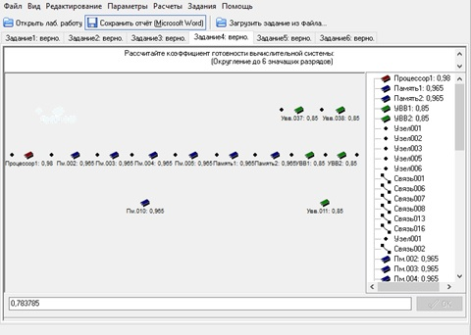

Рисунок 7 – Схема наиболее эффективной ВС